Ямало-Ненецкий автономный округ
Муниципальное бюджетное общеобразовательное учреждение
«Средняя школа №16»

«Природные ароматы и влияние их на школьника»

Научная работа

Выполнила:
ученица 5 «а» класса
Частоступова Владислава Дмитриевна
Руководитель:
учитель технологии
Манько Г.В.

г. Новый Уренгой
2023

Содержание
Введение…………………………………………………………………………2
1. Актуальность исследования и его практическая значимость……………..3
1.1. Актуальность исследования……………………………………………….3
1.2. Цель исследования…………………………………………………………4
1.3. Задачи исследования……………………………………………………….4
1.4. Объект исследования………………………………………………………4
1.5. Предмет исследования……………………………………………………..4
1.6. Гипотеза исследования…………………………………………………….4
1.7. Методы исследования……………………………………………………...4
2. Практическая часть и результат исследования……………………………..5
2.1. Влияние ароматов на организм человека……………………………..…..5
2.2. Лечебные свойства ароматов……………………………………………....5
2.3. Влияние сна на ученика……………………………………………………6
2.4. Как люди используют саше………………………………………………..7
2.5. Практическое исследование влияния запахов на организм человека…..8
Заключение…………………………………………………………….……….10
Список использованной литературы………………………………………….11
Приложения…………………………………………………………………….12

Введение
Ученые доказали, что запахи могут избавить или предупредить о болезни, повышать работоспособность человека, восстановить силы, что важно во время пандемии.
В мире мы ежедневно сталкиваемся с разными запахами. Но мы не задумываемся о том, какое влияние они на нас оказывают и почему одни запахи расслабляют, а другие – раздражают и вызывают дискомфорт.
Наука о запахах называется ольфактроникой. В нашей жизни огромную роль играет обоняние, ведь с помощью него мы получаем информацию об окружающем пространстве, но в совсем небольшом объеме – 2%. Запахи способны оказывать психологическое, фармакологическое, физиологическое влияние. Из всех чувств, которые имеются у человека, именно обоняние быстрее всего реагирует и передается в мозг сигналами.

1. Актуальность исследования и его практическая значимость
1.1. Актуальность исследования
С марта 2020 года все учебные заведения перешли на дистанционное обучение из-за ситуации, сложившейся в мире. Со временем я заметила появление усталости, апатии, тревожности и отсутствия мотивации учиться. Проанализировав день, я пришла к выводу, что режим сна сильно изменился за время карантина. Я решила исправить эту ситуацию и узнать, что может оказать положительное влияние на организм во время дистанционного обучения. Влияние ароматов на организм человека привлекло мое внимание, и я решила изучить данную тему подробнее.
Ароматы ценили и использовали еще в древности, не утратили они своей актуальности и значимости и в наши дни. Примерно сто лет назад учёные стали исследовать – как на наш организм влияют ароматические вещества в том воздухе, который мы вдыхаем. Запахи трав и цветов благоприятно влияют на организм человека: кедр – восстанавливает внутреннюю гармонию и снимает беспокойство, лаванда – помогает справиться с бессонницей и негативными эмоциями, гвоздика – улучшает память и т.д. Современный рынок предлагает множество ароматических товаров: благовония, масла, свечи, гелевые ароматизаторы. Но состав большинства содержит в себе компоненты, приносящие вред организму. Мне стало интересно, можно ли в домашних условиях сделать ароматический предмет, который будет благоприятно влиять на организм ученика и способствовать обучению. Я изучила множество статей в Интернете и нашла решение – ароматические саше. Мешочки наполнены натуральными травами оказывают положительное влияние на организм. Таким образом, практическая значимость моего исследования заключается в том, чтобы научиться создавать саше, изучить воздействие ароматов на организм человека и поделиться своим опытом с другими.
1.2. Цель исследования: изучить и помощью наблюдения определить, как ароматы влияют на состояние школьника.
1.3. Задачи исследования:
1. Ознакомиться с историей происхождения саше
2. Узнать какие свойства имеют запахи различных трав
3. Изучить воздействие запахов на человека
4. Провести наблюдение с различными ароматами
5. Выявить наиболее благоприятные ароматы во время дистанционного обучения.
1.4. Объект исследования: различные ароматические растения
1.5. Предмет исследования: специфические свойства запахов, которые влияют на организм человека
1.6. Гипотеза исследования: я выдвигаю предположение, что если аромасаше влияют на человека, то они могут положительно влиять на психоэмоциональное состояние школьника во время дистанционного обучения
1.7. Методы исследования: изучение теоретического материала, метод анализ полученных данных, систематизация и обобщение полученных результатов.

2. Практическая часть и результат исследования
2.1. Влияние ароматов на организм человека
Когда человек вдыхает ароматические вещества, по нервным волокнам передаётся возбуждение прямо в центральную нервную систему. Биологическая активность организма изменяется, как и его защитные силы. Благоприятно на организм влияют эфирные масла, особенно, когда речь идёт о неврозах, болезнях сердечно-сосудистой системы, бессоннице. Они могут менять кровяное давление человека, изменять его температуру тела. Такие свойства разных душистых веществ применяются в медицинских целях ещё со времён Гиппократа. Таким образом, у древнего искусства ароматерапии сегодня есть научное подтверждение, и оно до сих пор развивается.
Сотрудники парфюмерных фабрик почти не болеют вирусными заболеваниями, простуда им также не страшна. Медики объясняют данный феномен тем, что в помещениях воздух насыщен частицами эфирных масел.
Более того, исследователи обнаружили, что во время сна человек также ощущает запахи. Если использовать их правильно, можно обеспечить успокоительное действие. К примеру, исследования совершенно здоровых людей и людей, которые подвержены психозам, показали, что запахи жасмина и розы улучшают сон, стимулируют ЦНС. С этой целью в народной медицине применяли подушки с шишками хмеля.
2.2. Лечебные свойства ароматов
С помощью ароматов растительного происхождения раньше лечили эпилепсию. Больного, бившегося в падучей, окуривали душистым дымом чистотела, а страдающего от одышки — дурманом. В Западной Европе ароматические шарики помандер считались действенным средством от многочисленных инфекционных болезней, и даже от непобедимой чумы.
Сейчас же у различных ароматов растительного происхождения выделены такие свойства, как:
- общая профилактика инфекций: лаванда, ромашка, чайное дерево, эвкалипт, сосна, лимон, мята, чабрец, розмарин;
- укрепление иммунитета: пихта, лаванда, сосна, эвкалипт, тимьян, чайное дерево, бензоин, ладан;
- стимулирование интеллектуальных способностей: бергамот, розмарин, майоран, эвкалипт, тимьян;
- улучшение памяти: лимон, шалфей, розмарин;
- снятие умственного переутомления: имбирь, вербена, кориандр, гвоздика;
- в учёбе поможет можжевельник;
- во время стресса: герань, бергамот, кориандр, жасмин, мимоза, лаванда, роза, пачули, мята;
- для крепкого сна: ромашка, сандал, лаванда, чайное дерево, иланг-иланг.
Так, в японской фирме «Сумицу» создано более двух десятков фитокомпозиций – ароматов растений и цветов, способствующих улучшению качества работы машинисток и программистов. В результате программисты стали ошибаться реже: при вдыхании запаха лаванды на 20%, лимона – на 54%, жасмина – на 3%.
2.3. Влияние сна на ученика
Для бодрости и энергии в течении дня человеку следует ложиться спать, отключая все источники света, не позднее 22.00, так как организму необходима темнота для выработки очень важного гормона – мелатонина. Он обладает следующими характеристиками:
- является сильнейшим антиоксидантом;
- обладает противоопухолевым эффектом;
- стимулирует деятельность иммунной системы;
- замедляет процессы старения.
Кроме этого, мелатонин регулирует суточный ритм человека, деятельность эндокринной, сердечно – сосудистой, пищеварительной и других систем, помогает организму бороться со стрессом и депрессиями, влияет на выработку других гормонов в организме, активизирует гормон роста, приводит в норму показатели давления, разжижает кровь.
Производство мелатонина в организме активно происходит во сне с 20 часов вечера до 4 часов утра. Оно существенно замедляется при наличии любого освещения.
2.4. Как люди используют саше
Ароматические подушечки — один из древнейших методов ароматерапии, который и сегодня не теряет своей актуальности и популярности. Доступные и легкие в изготовлении саше, позволяющие наполнить дом и любимые вещи волшебным ароматом, когда-то считались неизменным атрибутом дома каждой леди и настоящей хозяюшки. И пусть сегодня они скорее предстают как одно из многих средств ароматерапии, своей актуальности ароматические подушечки не теряют.
Саше — это простые подушечки или мешочки небольшого размера, заполненные ароматными экологичными материалами — веточками, лепестками, травами, специями, хвоей.
Чаще всего саше используют:
- Возле кровати (если использовать успокаивающие ароматы) саше выступят отличным средством, помогающим расслабиться и успокоиться, избавиться от нарушений сна и бессонницы.
- Рядом с рабочим местом они будут стимулировать работоспособность и концентрацию внимания.
- В гостиной саше станут отличным дополнением для семейного отдыха или романтических встреч.
Что касается наполнения, то наиболее популярными материалами считаются лаванда, тимьян и мелисса, а также специи — орегано, базилик, укроп. К ним можно прибавить любые сухие цветы, фрукты и приправы, которые нравятся вам и вашим близким.

2.5. Практическое исследование влияния запахов на организм обучающегося
В целях выяснения проблем во время дистанционного обучения среди учащихся, был проведен опрос «Ароматические вещества», в котором участвовало 30 человек (Приложение 1). Большинство опрошенных испытывают дискомфорт во время карантина, а также имеют проблемы с режимом дня и графиком сна. В результате опроса выявлены следующие положительные результаты: 74% опрошенных используют ароматические вещества, которые оказывают успокаивающее (35%) и тонизирующее (26%) действия.
С целью выяснения влияния ароматических саше на психоэмоциональное и физическое состояние ученика был проведен эксперимент – использование саше во время сна с последующим анкетированием (Приложение 2). В эксперименте приняли участие 15 добровольцев из 5а класса МБОУ СШ №16 города Новый Уренгой.
Методика проведения эксперимента:
Для саше использовалось наполнение:
образец №1 опилки крымского можжевельника;
образец № 2 лаванда;
образец № 3 опилки крымского можжевельника и лаванда.
В целях насыщения ароматом мешочек кладется в изголовье кровати или около подушки. Перед сном комната проветривалась, все источники света выключались. После проведения эксперимента проводился опрос по анкете «Влияние ароматических саше на организм человека» (приложение 3), вопросы которой разработали исходя из поставленной нами цели работы.
Вывод: изменение в самочувствии заметили все участники эксперимента. Большая часть участников опроса перед экспериментом отмечали различные расстройства: сонливость, апатию, рассеянность и т.д. После использования саше 80% опрошенных отметили, что изменилось как физическое, так и психоэмоциональное состояние. Отмечено, что большинство было довольно ароматом.

Заключение
В современном мире у человека перегружены зрительные и слуховые анализаторы, поэтому роль запахов многократно возросла. Через органы обоняния можно воздействовать на психическое и физическое состояние человека. Ароматы растительного происхождения способствуют улучшению сна, внимательности, памяти и самочувствия на дистанционном обучение у учеников в период пандемии.
Я доказала, что аромасаше с лавандой, крымским можжевельником могут положительно влиять на психоэмоциональное состояние школьника во время дистанционного обучения.

Литература:
- Ароматерапия. – Ниж. Нов.: Времена, 1999
- «Зеленая аптека» А.Шретер Планета 1986 год.
- Леонова Н.С. Ароматерапия для начинающих. М.: ФАИР-ПРЕСС, 2005.
- Бруд В. Конопацкая И. Душистая аптека. Тайны ароматерапии / Пер с пол. М.: изд. Гитис, 1996. – 152 с.
Интернет источники:
- https://newgoal.ru/vliyanie-zapaxov-na-cheloveka/
- http://aromaved.ru/metody-aromaterapii/aromaticheskie-sashe.html
- https://experimental-psychic.ru/fazy-stadii-sna/

Приложения
Приложение 1
Тест: «Ароматические вещества»
- Ваш пол
  - Мужской
  - Женский

- Как изменился ваш график на карантине?
  - Режим сбился
  - Режим не изменился

- Испытываете ли вы дискомфортное состояние во время дистанционного обучения (бессонница, апатия, тревожность, напряженность)?
  - Да
  - Нет

- Какие ароматические вещества вы используете?
  - Ароматические лампы
  - Свечи
  - Ароматические палочки
  - Саше
  - Не использую

- Какие саше вы используете?
  - Не использую
  - (свой вариант ответа)

- Если вы используете ароматические вещества, то какое влияние они на вас оказывают?
  - Тонизируют
  - Успокаивают
  - Не помогают
  - Не использую

- Есть ли у вас аллергия на ароматические вещества?
  - Да
  - Нет

Приложение 2
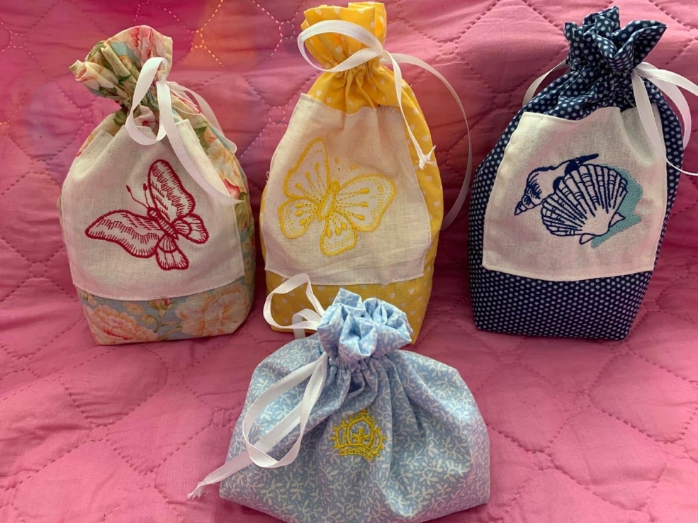
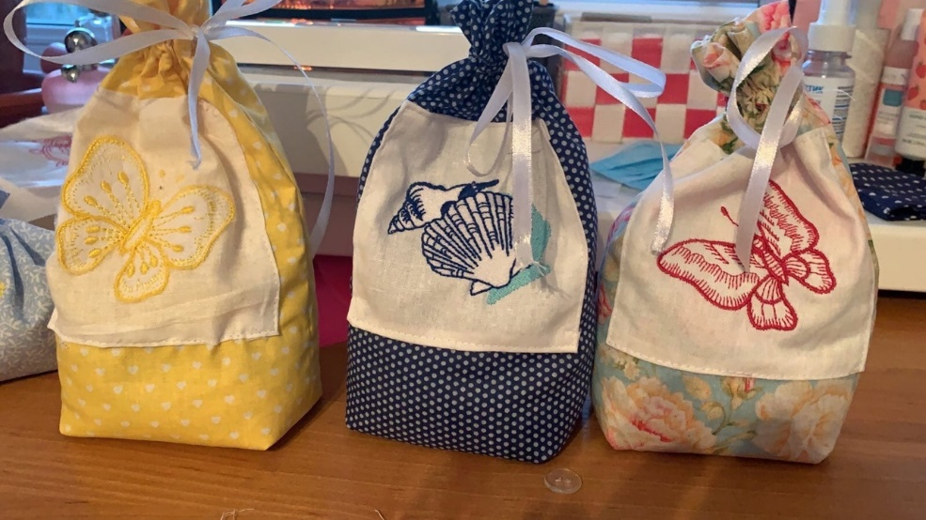
Приложение 3
Тест: «Влияние ароматических саше на организм человека»
- Ваш пол
  - Мужской
  - Женский

- Пользовались ли вы ароматическими саше?
  - Да
  - Нет

- Как изменилось ваше состояние?
  - Стало лучше
  - Стало хуже
  - Не заметил(а) изменений

- Что вы чувствуете после использования ароматических саше?
  - Легкость, бодрость, работоспособность
  - Вялость, сонливость, рассеянность
  - Не заметил(а) изменений

- Нормализировался ли ваш сон?
  - Да
  - Нет

